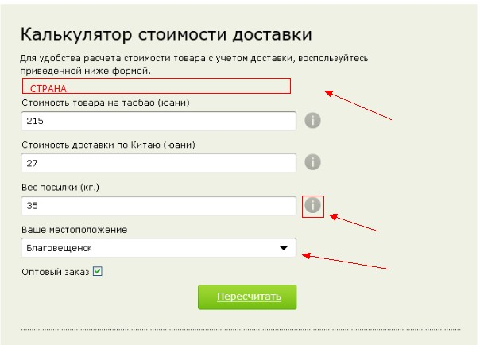

Надо вставить графу страна, потому что сейчас будем также осуществлять доставку и по СНГ,то есть чтобы можно было добавить Украину, Белоруссию, Казахстан….

Убрать информационный ярлычек с графы «вес посылки»

В поле Ваше местоположение сделать список не выпадающим, а самонаборным. Набираешь свой город или область и она подгружается – если конечно это реализуемо.

«Пересчитать» исправить на «Подсчитать».

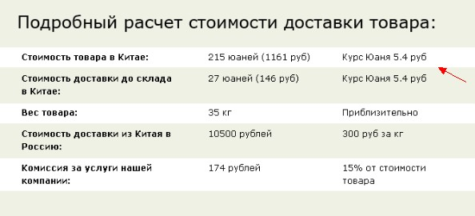

Курс юаня должен автоматически меняться вместе с курсом на «главной» странице и с курсом в «оплата и доставка».

Надо также подключить еще тарифы следующих транспортных компаний для РФ:

1.<http://www.edostavka.ru/> - кроме того что его подключить надо также сделать его редактируемым так как у нас с ними договор и у нас спец тарифы на некоторые направления !!!расчет должен быть сделан для тарифа «Склад-склад» и «склад – квартира».

2.<http://www.dellin.ru/>

Еще нужно сделать так,чтобы можно было самому добавить транспортную компанию с указанием городов. То есть например я тыкаю в админке по новой транспортной и могу выбрать в какие города она возит + задаю тариф. – голова уже кипит..завтра попробую норм объяснить как это …

ДЛЯ отправки не в РФ,а на Украину и другие страны. Отправка осуществляется международными службами

**«ЕМС» И «ЧИНА ПОСТ» МЕЖДУНАРОДНЫЕ:**

Должна быть редактируема инфа: цена за первый кг и за каждый следующий, максимальный вес отправления, страна – ЛИБО подключить АПИ или что нить от этих служб. Цена должна рассчитываться по формуле:

Цена за первый кг + кол-во оставшихся кг * цена за кг.

Если вес больше допустимого, то скрипт делит их на несколько посылок и соответсвенно выдает нужную сумму.

Цена должна быть привязана к usd чтобы при изменении курса usd менялась и цена за доставку.